ÉRTETLENÜL

Ha ez az egész,
ami most itt folyik a
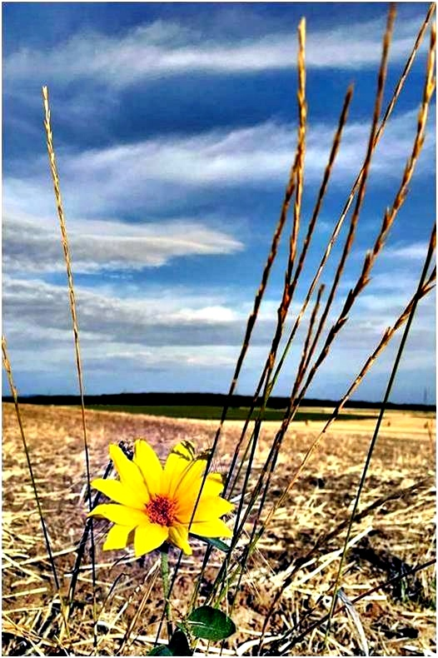
világban, szóval,

ha mindez álom
lenne és egyszer arra
ébrednék, itthon

vagyok, ágyamban
fekszem és nem kell sehol
megjelennem, ha

minden helyére
kerülne, és én
teljesen felébrednék,

s nem lennének oly
félelmetesek az esték,
- lehet, hogy akkor

rémülnék meg
igazán, hogy mit főz
kuktafazakában

az emberi elme.
S keresné útját a szó
és gondolat, egy

antik oszlopsor
alatt. Tán várna rám a
tiszta fényű rend,

amit mesterkéz
a szellemnek teremt.
De csak a templom

tornya – víz alól
kinyújtott kar,- segítség
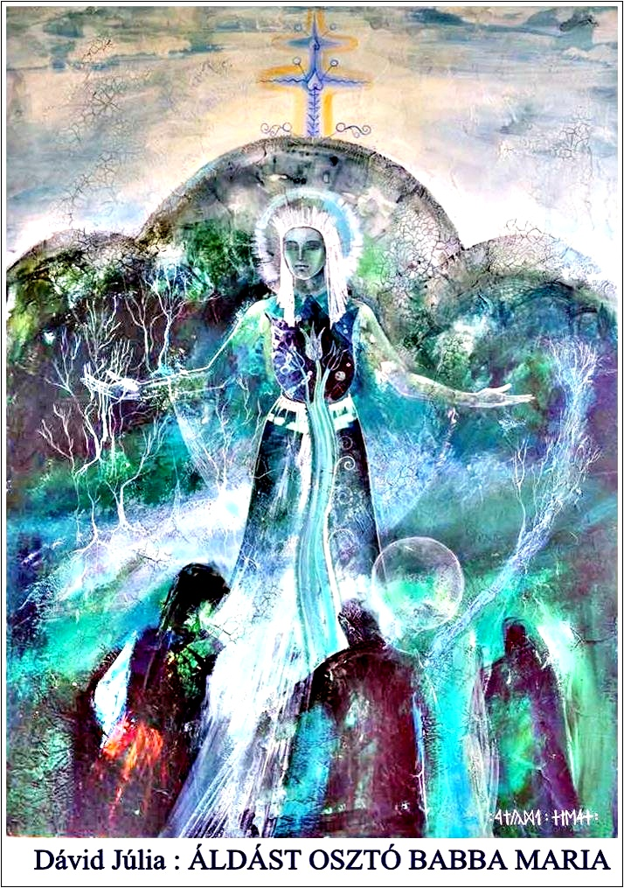
reménye nélkül.

S a riadalom,
a fel nem ismerés
döbbenete, mikor

váratlanul szembe-
mész magaddal: - idegen
tükörkép - egy kirakat
üvege előtt.

AZ ÖRÖKLÉT

Az élet olyan,
mint hamis barát: mikor,
nem is gondolnád,

álnokul elárul.
Gyulai Pál szavával:
„Sír megnyílik,
Sír bezárul.”

Vigasztaljon, hogy
nincs remény, sietni sem kell,
mert ugyan miért.

Nincs honnan és nincs
hova: ez itt a dermedés
kora. Lazulj el,

mint a vadállat
teste, miután prédáját
már mind megette.

Törekvő terveid
felejtsd el, érd be a
vízzel főtt jelennel.

Ha nincs mozgás,
az idő leáll, amint
a bölcs könyvekben

áll. Higgy a tudós
szavakban, bízva bízz, s ha
kedved derűre

fordul: Csíz! Állókép
maradsz, s már elérted,
a reménytől mentes
öröklétet.

